ЛЕКЦИЯ 9

Управление памятью в защищенном режиме процессора Intel

Сегментная модель памяти.
Сегмент – это блок адресов.

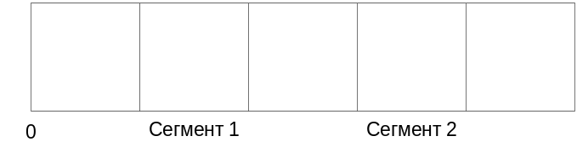
Рис.1

Segment – отрезок памяти.
В системе может быть много сегментов – по необходимости.
Каждый сегмент имеет описатель – дескриптор.
Это сложная 8-байтная структура данных. Здесь собирается вся информация об обращении к памяти в пределах данного сегмента.
Если некоторый участок памяти не описан, т.е. не оформлен в виде сегмента, память недоступна системе. При обращении к таким адресам формируется исключение.
Формат дескриптора сегмента:
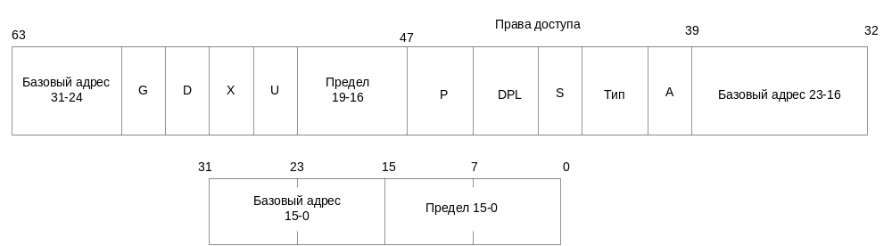
Рис.2

Разбросанный характер объясняется совместимостью с 80286, где сегментный дескриптор имел 0 в старшем слове (48-63).
Базовый адрес – 32-х разрядный адрес начала сегмента в пространстве 0…4Gb.
Бит G – granularity, гранулярность.
Определяет размер элементов сегмента, в байтах или страницах по 4 К.
Сегмент с байтной гранулярностью имеет максимальный размер 1 Мб, со страничной – 4 Gb.
Размер сегмента или предел. Это поле имеет 20 бит, соответственно, может определять 2²⁰ = 1 Мб элементов, которыми могут быть байты или страницы по 4 К.
Размер сегмента = предел+1, т.е. сегмента с нулевым размером не бывает.
Предел (limit) есть максимальное смещение в сегменте; если смещение превысит предел, адрес окажется «за пределами» сегмента, поэтому возникает FGP при попытке обращения к памяти.
Байт 5 дескриптора (считая с 0) содержит права доступа – access rights, AR.
Р – бит присутствия в оперативной памяти.
При выборе сегмента с Р=0 возникает особый случай неприсутствия сегмента. ОС должна загрузить сегмент в ОЗУ и осуществить рестарт команды.
DPL – 00 – наибольшие привилегии, 11 – наименьшее.
S – системный объект:
S=0 – системный объект, S=1 – несистемный.
TYPE – 3 бита, допустимые операции над сегментом.
000 – только считывание;
001 – считывание и запись;
010 – (стек) только считывание – не применяется;
011 – (стек) считывание и запись;
100 – (код) только выполнение (даже без считывания);
101 – (код) выполнение и считывание;
110 – (код) подчиненный сегмент, только выполнение;
111 – (код) подчиненный сегмент, выполнение и считывание.
Бит А – доступа или обращения.
Процессор автоматически устанавливает А в 1, при обращении к тому сегменту, который определяется этим дескриптором. ОС может использовать этот бит для отслеживания не часто используемых сегментов.
Бит D – Default Size – размер по умолчанию.
D=0 – операнды в сегменте считаются 16-битными.
D=1 - операнды в сегменте считаются 32-битными.
Так легко организовать сегменты 16-битного и 32-битного кода, а процессору ничего не стоит переключаться между ними.
Для сегментов данных и стека аналогично. Для стека 16 бит используется SP, а размер ограничен 64 Кб.
X – зарезервировано, must be 0.
U – user – для использования программистами; процессором игнорируется. Возможное применение – пометка для «сборки мусора».
Дескрипторы таблицы.
Все дескрипторы желательно сгруппировать в одном месте. Максимальное число дескрипторов в одной таблице 8192, т.е. 8192*8=64 Кб.
Таблицы бывают 3-х типов:
- Глобальная GDT (Global).
Все программы в системы могут использовать эту таблицу.
- Дескрипторная таблица прерываний IDT (Interrupt).
Содержит дескрипторы специальных системных объектов (бит S=0), называемых шлюзами (gate), определяющими точки входа процедур обработки прерываний и особых случаев.
Это замена таблицы векторов прерываний.
Шлюз – это как бы «ключ» для входа в процедуру. Одного только адреса здесь мало – нужны еще поля доступа для защиты. Поэтому адрес оформляется как дескриптор.
- Локальная дескрипторная таблица LDT.
В многозадачной среде каждая задача для себя может определить собственные дескрипторные таблицы.
GDT и IDT являются обязательными системными таблицами. Их адреса хранятся в специальных регистрах GDTR и IDTR. Регистры по 48 бит. Они содержат базовый адрес и предел (с байтной гранулярностью).

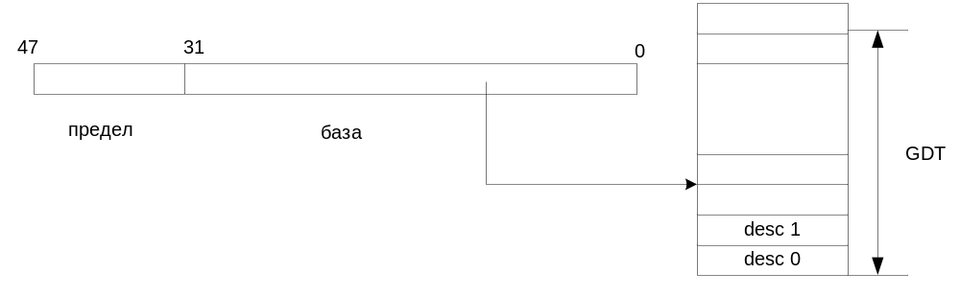

Рис.3

Регистр GDTR

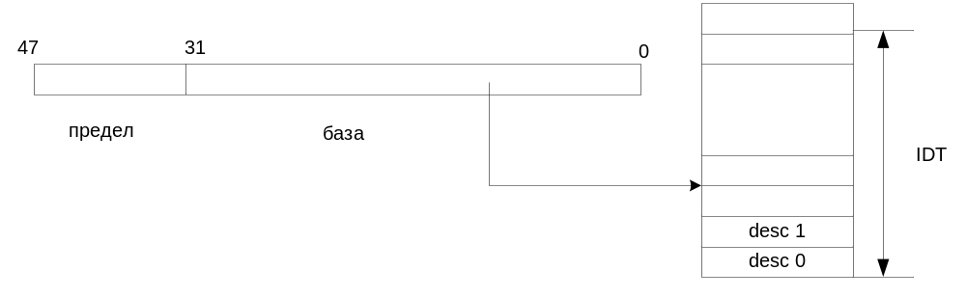
Рис.4

Регистр IDTR
Для LDT используется 16-битный регистр LDTR, который содержит селектор в таблице GDT.
До перехода в защищенный режим настраиваются GDT, GDTR, IDT, IDTR, и затем они не меняются. LDT размещены в обычных сегментах памяти и могут создаваться по мере необходимости. В том числе LDT могут участвовать в выгрузке их на диск.
Привилегированные LGDT mem 48 и LDTR mem 48 загружают GDTR и IDTR. Привилегированная команда LLDT reg16/mem16 загружает LDTR.

